Муниципальное Казенное дошкольное образовательное учреждение
«Детский сад «Солнышко»

Сценарий праздника на 23 февраля
« Есть такая профессия – Родину защищать»
Старшая группа
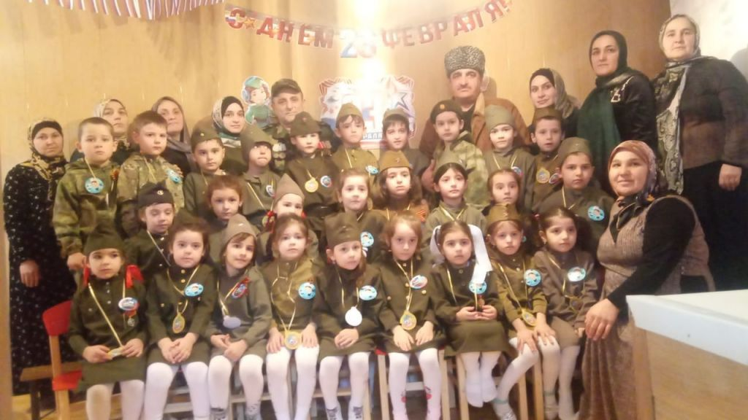

Провели: воспитатели
Сатубалова Л.Н, Мирзабекова А.М
Пед допол обр. Магомедова З.М
Муз.рук А-гафурова Р. У.
Физ инструктор : Эмеева М.Э

2021г
с.Инчха

Под музыку дети входят в зал
Идет солдат молоденький

1 ребенок - Расулов М- расул
Пшеничное поле и горы и лес,
И желтое солнце с высоких небес,
Склонились березки в поклоне земном,
Все это мы гордо Россией зовем!
2 ребенок - У. Фатима
Мы все Россияне, мы здесь родились
Корнями с Россией навеки слились
Она и ольха и смородина,
И слово великое Родина!

3ребенок - У.Марьям
У каждого человека и у всего человечества
Есть место святое на свете - Отечество!

4 ребенок -Аминова Аминат
Поздравляем всех ребят,
Всех военных и солдат,
Тех, кто защищает нас
И в обиду кто не даст!

5 ребенок – И Шуайб
Поздравить славных воинов
Сегодня нам пора.
Давайте громко крикнем:

Все: Ура! Ура! Ура!

Хор

Текст песни «Защитники Отечества»

(музыка И. и Н. Нужины, слова Е. Шакирьянова, В. Ковтун)

Звёзды на погонах ярко светятся,
Снова ветераны надели ордена,
Славим мы сегодня защитников отечества,
С нами - вся Россия, великая страна.

Славим мы героев, берегущих мир.
Тех, кому дороже честь, а не мундир.
Перед всеми воинами огненных времён
Мы склоняем головы, низкий Вам поклон!!!

Припев:
Защитники отечества –
России верные сыны!
Защитники отечества –
Надежный щит своей страны!

И нет надежней вашего содружества
Каждый день на службе, каждый день в бою.
Даже в трудный час, не теряя мужества,
Грудью защитите родину свою
Припев:

Вед 1 Зарема 23 – февраль нилъер армиялъул ва васазул байрам. Баркула нужеда киназдаго. Кидаго роц1ц1араб зобги,
гвангъараб бакъги,
ракълил къоялги рук1аги нилъер г1умрудулъ.
Вед2: Аминат Нилъер армиялъул къуват ц1ик1к1айги,
Нилъер Ват1аналда х1инкъи лъайгеги.

Жакъа нилъее гьоболлъухъ рач1ун руго Афган рагъул г1ахьал г1аг1и Исмаилов М- расул, Усманов Сахрула ва нилъер росдал бет1ер Шебиханов Ахмедхан Ирасханович.
Нилъеца к1алъайзе раг1и кьола росдал бет1ер Ах1мадхан Ирасхановичасе.
(Выступление гостя)

Вед 1.Зарема Баркала Ах1мадхан Ирасханович, нижее гьоболлъухъ вач1араралъухъ.

3ребенок – И.Зайнула
Служить стране, Отечеству,
Престижней дела нет.
Мы воину российскому
Шлём пламенный привет!

4 ребенок М.Хадижат
Пусть будут дети счастливы,
Пусть пушки замолчат,
Когда на страже Родины
Российский наш солдат!

Вед2: Аминат Армиялде уна нилъер васал, к1удиял г1едал,солдаталлъул рахъуна. Амма гьенире иналде нилъеца куцизе ккола, нилъерго х1алги, къуватги, ях1ги, намусги. Ват1ан ц1унизе нилъеда т1адаб налъи т1убазе х1аракат бахъиги. Гьединлъидал нилъер лъималаз бихьизе гьабила жидерго къуват спортивниял номераздалъун.

Соревнование (веселый старт)
У.Аминат
Наши мальчики — сильны,
Скоро вырастут они,
Будут всех нас — защищать
И в обиду не давать!

Команда
1 Танкисты
1.Аминова Аминат
2.Алимирзаев Я
3.Асуева З
4. Мирзабекова Х
5.Ибрагимов З
6.Ибрагимов Шуайб
7Джабраилова З
8Джабраилова З
9.Махмудов Н
10.Нурудинова З
11. Расулов М-р
12.Улубиева Н
13 Усманова Ф
14. Эмеева С
15. Расулов М-р

Наша команда Танкисты
Наш девиз
Мы танкисты рвемся в бой
Танк любимый наш герой

2 Моряки
1А-халикова Рукият
2 Алигаджиев М наби
3Аминова Хадижат
4Асуева Фатима
5 Алиев М паша
6Гаджимурадов С
7 Гаджимурадова Х
8.Джабраилова С
9Ибрагимов И
10. Ибрагимов Шамиль
11.М-шагирова М
12Садыков И
13Улубиева М
14Усманова А
15Эмеева А
Наша команда – Моряки
Наш девиз-
Мы команда –моряки
На пути не стой у нас
Одолеем всех за раз.
Выполнение конкурсных номеров.

Стихи во время подготовки к следующему номеру

5ребенок – А.Рукият
Служить стране, Отечеству,
Престижней дела нет.
Мы воину российскому
Шлём пламенный привет!

6 ребенок – У.Нафисат
Пусть будут дети счастливы,
Пусть пушки замолчат,
Когда на страже Родины
Российский наш солдат!

8ребенок – А.Фатима
Спасибо, доблестным солдатам,
Что отстояли мир когда-то
Спасибо, Армии Российской
Спасибо, дедам и отцам!
За то, что солнце светит нам

Вед 1: Аминат
Къварараб рагъулъги къот1ич1еб бакъан, рагъулаб заманалъ коченч1еб кьурди.
Танец
Узлифат, Н.Зайнаб, Марьям, Нафисат, Рукият, Г.Хадижат, А. Зайнаб, А.Хадижат, Д. Саида, Д. Забихат.
Шамиль, М- наби, Саг1ид.
Вед2. Зарема Гьаб саг1ат нилъеца раг1и кьела, нилъерго жюриялъе нилъер спортивниял къецазул х1асилал гьаризе
Итоги соревнований

В1. Аминат
К1очене теч1о нилъеда рагъул кьог1лъи, мадугьалихъал пачалихъалъги Афганистаназул раг1да г1ахьаллъи гьабуна нилъер ракьцоязги.

Композиция Афганистан
В-
Авганазул рагъда вассал камурал
Васазул улбузул бицен гьабизин
Бицине к1олареб, к1удияб балагь
Рек1елъ х1ехьаразе, сабру гьаризин

Г1одобе биччараб бакъаналда гъоркь, мугъда г1ерет1 ч1ван яч1уна г1олилай, гьелъ мугъзадаса г1ерет1 г1одоб лъун рик1к1уна гьал мухъал
1 яс- Г-мурадова Х
Унго кьурабазул кьвагьи раг1улищ
Кьварарал васазул рух1 т1ад босарал
Кьурулъ ганч1азулги, кьиркьиди бугин
Къойде рахинч1ез, къанщанин берал

Биччараб бакъаналда гъоркь яч1уна к1иабилей яс

2 яс – А.Зайнаб
Г1олохъанаб г1ужда, г1ужие лъурал
Васазул улбузул каранзул бух1и
Авгъаналъул рагъда вассал рит1арал
Гьезул каранлъ бугеб, ургъел бихьулищ.

Гьелъ кеч1 рик1к1ун бахъиндал яч1уна пашманай эбел, т1ад ч1ег1ераб шалги ч1ван, васасул кагъатги кодоб ккун.
Циги гьелъ рик1к1ина гьадинал мухъал.

Эбел Узлифат
Дир беразул канлъи, кив вугев бице
Дур кагътиде кьулун, рогьунин сардал
Дуца хъва рач1арал, мухъал ц1алидал
Чабхилъан иццг1адин, чвахулин берал.

Гьел мухъал ц1алун, эбел кагътиде т1адеги кьулун пашманго ч1ола.

3 яс- Н.Зайнаб
Пуланлъи бихьулищ, гьай эбелалъул
Васасул кагътиде, т1аде кьуларай
Сордо- къо лъач1ого, васасул ургъел
Гьай гъарималъ буго, къойлго баччун

Вед - Васас хъвалел руго гьадинал мухъал.
Рик1адасан бач1унеб гьаркьидалъун рик1к1уна, гьадинал мухъал.
Вас – М-наби
Эбел дуца ургъел, гьабуге зах1мат
Зах1малъи х1ехьезе, дуца куцанин
Т1адаб налъи т1убан, вуссина рокъов
Воре сабру гьабе, хирияй эбел.

Вед-
Амма васас хъвараб, рохалил кагъат
Эбелалъул кодоб щвелалде, лъалищ
Тушманасул гула карандаги щун
Щапун г1одов ккана, кьварарав лачен.

4 яс- М.Мадина
Васасул каранда щвараб доб гула
Эбелалъул каранлъ цадахъго щвана
Доб васул кагъат карандеги къан
Къойлго г1одула хирияй эбел.

Цинги хадуб эбелалъул каранлъ бугеб х1ал бихьизе гьабулеб квешаб рагъул гъугъай бачунеб гьаракь бахъуна.

5яс- Д. Забихат
Доб авгъан ракьалда, кьурул сиртазда
Т1ок1алъ реч1ч1иладай, баг1ар бакъул ч1ор
Г1олохъабаз биял г1одоре т1урал
Т1ок1алъ буч1иладай, ч1ег1ераб сухмахъ.

Добго рагъул гъугъай бахъараб гьаракьалда гьоркь, къвал бан нахъе ячуна пашманай эбел.

Вед
Рух1елалъ юх1улей эбел йихьанищ
Щибдай гьабилаян, гьардолей йигей
Эбелалъул дуг1а, кьабулги гьабун
Ц1уне Аллагь дуца ракьалда вассал.
Конец

Вед1 Зарема Пашманлъи ва рагъул кьог1лъи
Нилъеда т1ок1аб бихьугейги.
Квешаб рагъул гъугъай
Т1ад бач1унгейги
Нилъеца к1алъазе раг1и кьола Афгъан раг1ул г1ахьалчи ( Исмаилов М- расулие)

Слово гостью афганцу

Вед 1.Аминат Рагъул къог1лъи, рек1ел бух1и
Г1олохъанал , васазухъ ралагьун ч1арал улбул
Кеч1гун нужеда цере рахъина ясал ДжамирзаеваУзлифат, Асуева Зайнаб, Джабраилова Саида

Пение песни Катюша.
Расцветали яблони и груши,
Поплыли туманы над рекой.
Выходила на берег Катюша,
На высокий берег, на крутой.

Выходила, песню заводила
Про степного, сизого орла,
Про того, которого любила,
Про того, чьи письма берегла.

Ой ты, песня, песенка девичья,
Ты лети за ясным солнцем вслед.
И бойцу на дальнем пограничье
От Катюши передай привет.

Пусть он вспомнит девушку простую
И услышит, как она поёт,
Пусть он землю бережёт родную,
А любовь Катюша сбережёт.

Расцветали яблони и груши,
Поплыли туманы над рекой.
Выходила на берег Катюша,
На высокий берег, на крутой...

Вед 2 Зарема

Вручение подарков.
Вед 1 Аминат
Гьаб дунялалъул рокъоб
Талих1 нилъей гьарула
Ракълил байрахъалда гъоркь.
Г1умру т1ами гьарула.

Сахлъи рохел гьарула
Сардил х1алхьи гьарула
Гьудуллъи вацлъиялъе
Рагьараб рак1 гьарула.

Вед2Зарема
Ват1ан ц1унулезул къо
Баркулеб рук1ун гуреб,
Гьелде къо кканин абун
Нилъ рахъине ккогеги

Умумуца х1ехьараб
Рагъул г1асияб кьог1лъи
Киноязда гурони
Бихьизе батугеги.

